是否还隐隐感觉高冷的宪法日和自己相距甚远呐？那你就out了，这年头不懂宪法还谈自我保护，不存在的。
今年12月4日国家宪法日，我们就带大家了解一下吧
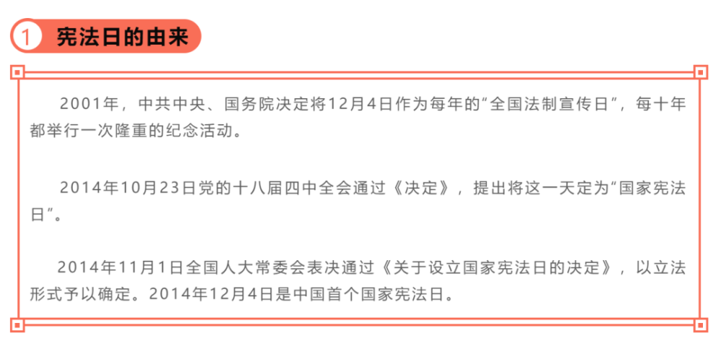
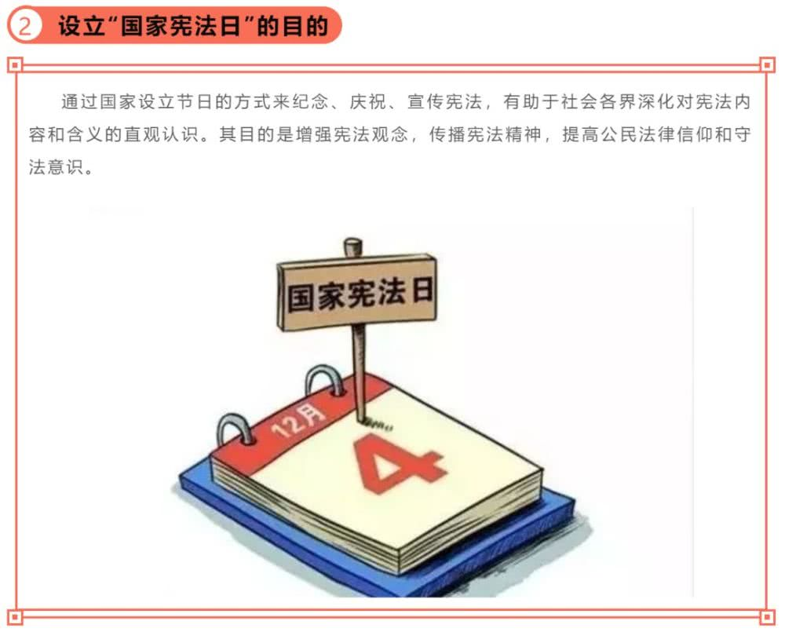

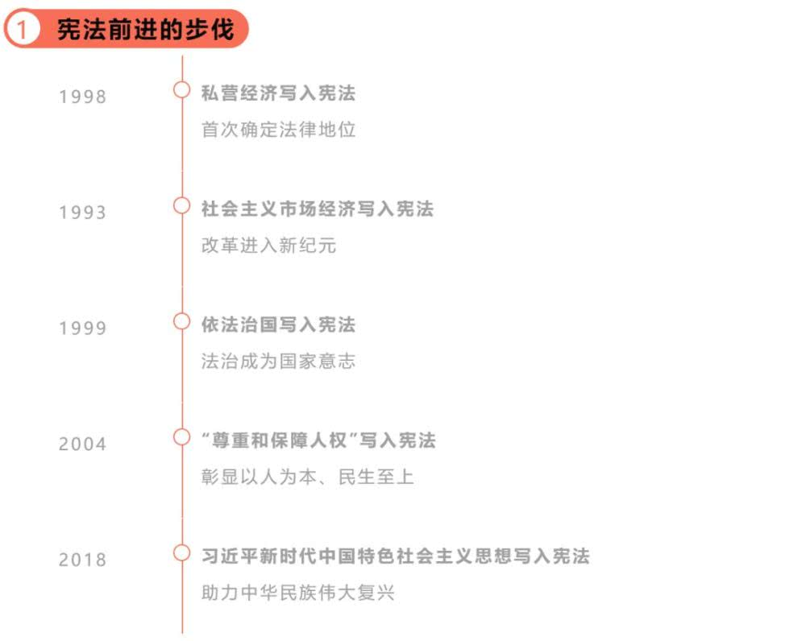
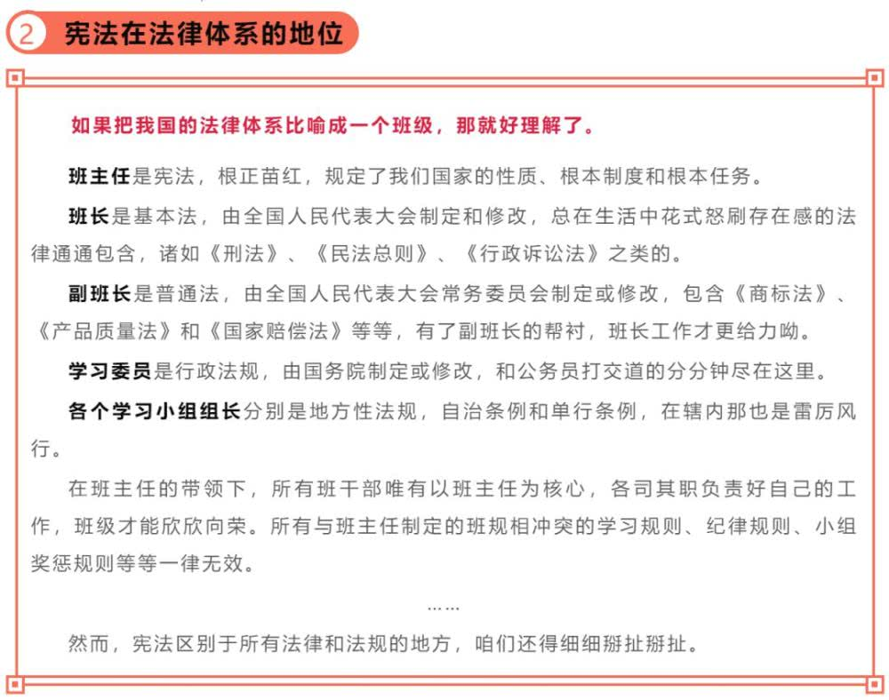
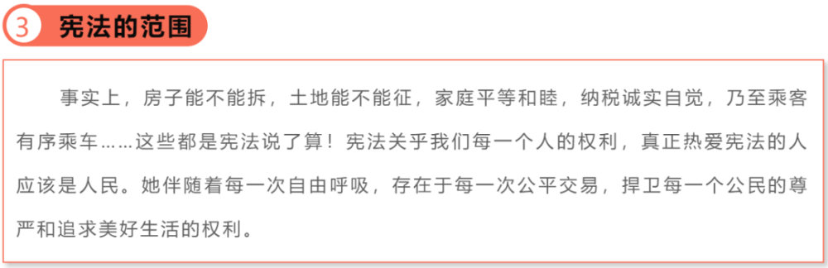
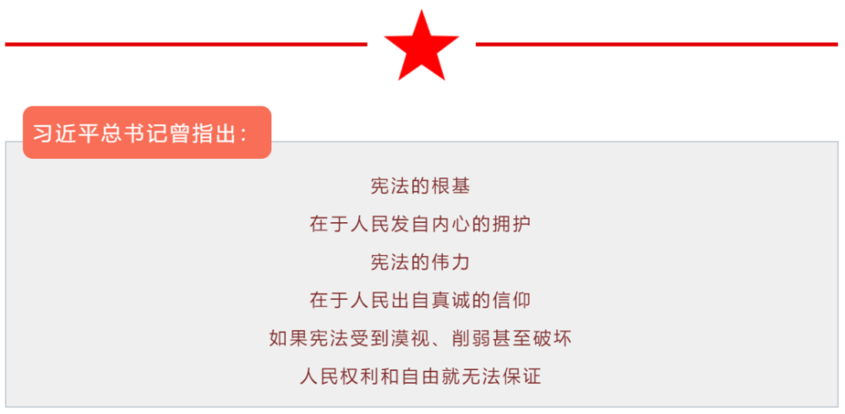

国无法不治 民无法不立 我们有幸生活在一个伟大的新时代
在这个新时代 宪法的精神不断发扬 将全面依法治国提升到一个新高度
在这个新时代 我们充分享受民主与法治的阳光 愈加坚定对宪法的信仰
让我们一起携手 做遵纪守法的好公民

道通期货学院
2021.12.04

